Proxmox: updates werkend krijgen
Na mijn verse installatie van Proxmox VE 9.2.2 (Debian trixie) kreeg mijn server geen updates. Dat wilde ik oplossen, want anders worden kwetsbaarheden niet gepatcht. In dit document beschrijf ik de twee problemen die ik tegenkwam en hoe ik ze heb opgelost.

Probleem 1: Geen Proxmox-repository ingeschakeld

Wat ik zag
Bij Node → Updates → Repositories kreeg ik de foutmelding "No Proxmox VE repository is enabled, you do not get any updates!". De pve-no-subscription regel had een verkeerde URI (http://proxmox.com).
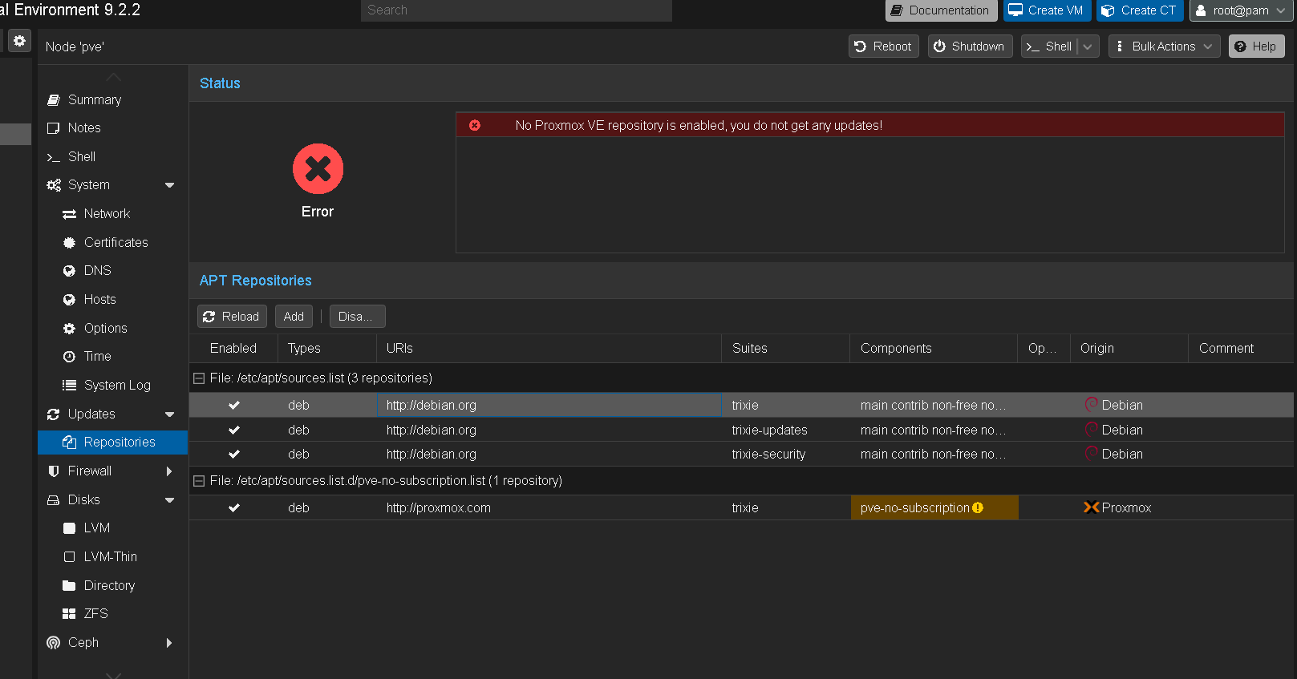
Afbeelding 1: de foutmelding na mijn verse installatie

Hoe ik het oploste
- Ik opende de Shell van de node en bewerkte het bestand:
nano /etc/apt/sources.list.d/pve-no-subscription.list
Afbeelding 2: het bestand openen met nano
- Ik zette de volgende regel in het bestand (de URI moet download.proxmox.com/debian/pve zijn):
deb http://download.proxmox.com/debian/pve trixie pve-no-subscription
Afbeelding 3: zo moet het bestand eruitzien
- Ik sloeg op met Ctrl+O, Enter, en sloot af met Ctrl+X.
- In de webinterface klikte ik op Reload bij APT Repositories.

Resultaat
De melding "You get updates for Proxmox VE" verscheen en de error was weg. De gele waarschuwing dat no-subscription niet voor productie bedoeld is, is normaal voor thuisgebruik en negeer ik.
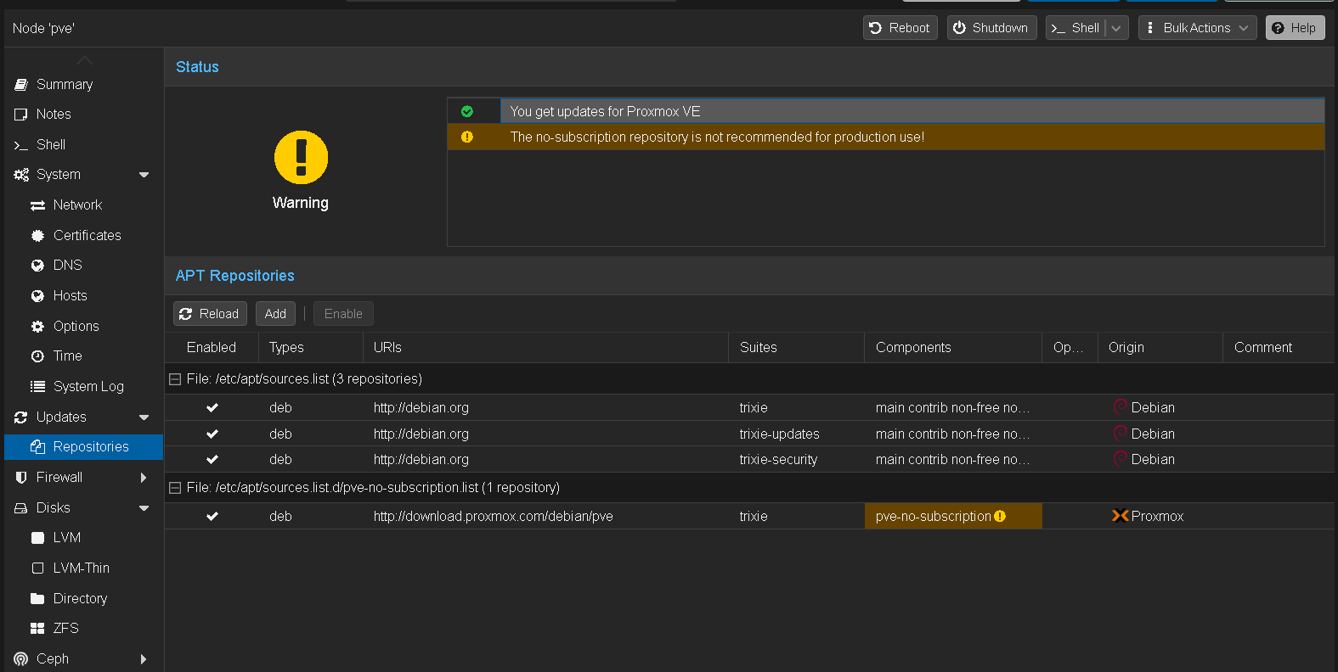
Afbeelding 4: de Proxmox-repository werkt, maar de Debian-regels staan nog op http://debian.org

Probleem 2: apt update mislukt door foute Debian-repositories

Wat ik zag
Toen ik apt update && apt full-upgrade draaide, gaven de drie Debian-regels een 404 en de fout "does not have a Release file". De Proxmox-regels werkten wel.
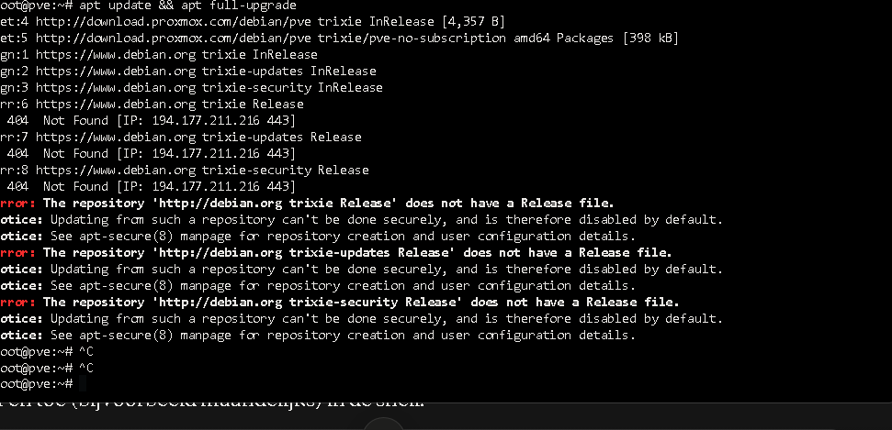
Afbeelding 5: apt update geeft 404-fouten op de Debian-repositories

Oorzaak
In /etc/apt/sources.list stond als server http://debian.org. De echte pakketserver is deb.debian.org/debian.
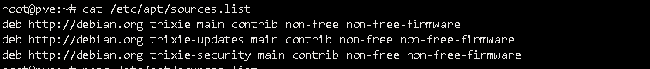
Afbeelding 6: foute inhoud van /etc/apt/sources.list

Hoe ik het oploste
- Ik opende het bestand:
nano /etc/apt/sources.list
- Ik verving de inhoud door de juiste regels. De security-regel gebruikt een andere server (security.debian.org/debian-security).
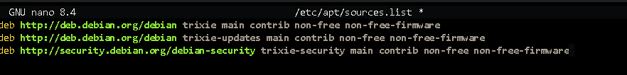
Afbeelding 7: juiste inhoud van /etc/apt/sources.list
- Ik sloeg het bestand op en draaide daarna de update:
apt update && apt full-upgrade -y
Resultaat: alle regels gaven Hit of Get zonder fouten en het updaten werkte.

Wat ik hieruit onthoud
- Proxmox-repository: http://download.proxmox.com/debian/pve trixie pve-no-subscription
- Debian-repositories: deb.debian.org/debian en security.debian.org/debian-security, met trixie, trixie-updates en trixie-security
- Gebruik full-upgrade in plaats van upgrade, en ik herstart de host na een kernel-update.

